基于 Vision Transformer 的图像分类网络设计、训练与优化
计算机视觉课程实验报告

项目 | 内容
课程名称 | 计算机视觉
组员 | 王喆（63123435）  王宇辉（63123332）  万宇强（63123219）  工作量：1:1:1
指导教师 | 齐志
完成日期 | 2026年6月

目录

摘要 3
1 引言 3
2 模型原理与实现 4
2.1 图像分块与嵌入 4
2.2 类别标记和位置编码 4
2.3 Transformer编码器 4
3 数据集与实验环境 5
3.1 数据集选择 5
3.2 硬件和软件环境 6
3.3 评价指标 6
4 训练过程与方法改进 6
4.1 从能够训练到54.34% 6
4.2 延长训练并调整学习率 7
4.3 更强数据增强和checkpoint微调 7
4.4 Warmup、MixUp和DropPath 8
4.5 加入CutMix并延长到200轮 8
5 ImageNet-1K服务器实验 10
5.1 为什么扩展到1000类 10
5.2 从零训练遇到的限制 10
5.3 预训练模型评测与微调 10
6 实验结果与分析 11
6.1 最终准确率复算 11
6.2 类别差异 13
6.3 模型规模和训练成本 13
7 讨论与不足 14
8 总结 14
参考文献 15
附录 15

摘要
本次课程实验围绕Vision Transformer（ViT）图像分类网络展开。我们首先按照ViT的基本结构，从零实现了图像分块、多头自注意力、前馈网络、残差连接、类别标记和位置编码，并使模型能够接收224×224的彩色图像和输出1000维分类结果。考虑到完整ImageNet-1K训练对算力和时间要求较高，我们先在Imagenette-10上验证模型和训练流程，再逐步改进训练方法。
最初4个epoch的验证准确率为54.34%。在延长训练并加入标签平滑和余弦学习率后，准确率提高到71.54%；进一步加入RandAugment、RandomErasing和低学习率微调后达到72.43%。随后我们在RTX 4090服务器上完成ImageNet-1K数据准备和训练评测流程，但小型ViT的短时从零训练没有充分收敛。官方预训练ViT-B/16在ImageNet-1K上的Top-1为81.068%，继续微调1个epoch后降至80.132%，说明大规模数据训练不仅依赖算力，也依赖合适的训练周期和超参数。
最后，我们回到Imagenette-10，在自研小型ViT中加入warmup、MixUp和DropPath，训练100个epoch后达到80.87%；随后加入CutMix并把训练延长到200个epoch。最终模型在3925张验证图像中正确分类3280张，Top-1准确率为83.57%，平均每类准确率为83.65%。我们又重新加载checkpoint并以FP32完整复算，同时检查训练集与验证集不存在重复图片，从而确认了该结果的可信度。
关键词：Vision Transformer；图像分类；Imagenette；数据增强；ImageNet-1K

1 引言
传统卷积神经网络通过局部卷积核逐层提取图像特征，而Transformer最初主要用于自然语言处理。ViT将图像切分为若干固定大小的patch，把每个patch当作一个token，再利用自注意力学习不同图像区域之间的关系[1]。这种方法结构清晰，也适合用来理解Transformer如何从序列建模扩展到计算机视觉。
课程任务要求网络处理224×224×3的图像，将其切分为16×16的patch，并通过class token完成分类。我们没有直接调用现成ViT模型，而是从PatchEmbedding和多头自注意力开始实现完整网络。这样做的目的不仅是得到一个分类结果，更重要的是把每一步张量形状和训练过程理解清楚。
在实验过程中，我们逐渐发现“模型能够前向运行”和“模型能够训练到较高精度”是两件不同的事。小型ViT参数量虽然不大，但缺少卷积网络中的局部归纳偏置，对数据量、增强方式和训练时长都比较敏感。因此本报告不只展示最后的83.57%，还按照实验发生的顺序，说明我们怎样从54.34%出发，逐步判断问题并修改方案。

2 模型原理与实现

2.1 图像分块与嵌入
输入图像大小为224×224。使用卷积核和步长都为16的卷积层后，图像被划分为14×14个patch，共得到196个token。每个token被映射到256维特征空间。与逐块裁剪相比，这种卷积实现更简洁，同时仍然等价于对不重叠patch进行线性投影。

2.2 类别标记和位置编码
我们在196个patch token前加入一个可学习的class token，使序列长度变为197。随后叠加形状为(1, 197, 256)的可学习位置编码。Transformer本身不区分token的空间顺序，位置编码帮助模型保留图像区域之间的位置关系。经过所有编码器后，取class token对应的输出送入线性分类头。

2.3 Transformer编码器
每个编码器采用Pre-Norm结构：先进行LayerNorm，再计算多头自注意力并加入残差；随后再次归一化，经过两层MLP并加入第二条残差。注意力部分使用8个头，每个头的维度为32。MLP把特征从256维扩展到1024维，经过GELU激活后再投影回256维。
Attention(Q,K,V) = softmax(QKᵀ / √dₖ)V
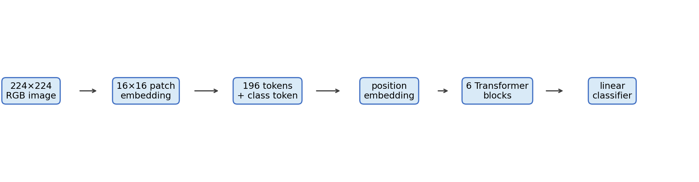
图1 本实验ViT网络的数据流
模块 | 输出尺寸或配置 | 说明
输入图像 | 3×224×224 | RGB图像
PatchEmbedding | 196×256 | 16×16非重叠patch
class token后序列 | 197×256 | 额外加入1个可学习token
多头注意力 | 8 heads | 每头32维
Transformer编码器 | 6层 | Pre-Norm与残差连接
MLP | 256→1024→256 | GELU与Dropout
分类头 | 10或1000维 | 随数据集类别数调整

在Imagenette-10上，分类头输出10维，模型共有4,989,194个参数。如果把分类头改为1000类，参数量会增加到约5.24M。两者主体网络完全相同，差别只来自最后的线性层。

3 数据集与实验环境

3.1 数据集选择
完整ImageNet-1K包含1000个类别和超过128万张训练图片，直接在笔记本显卡上反复调试成本较高。为了让每次方法修改都能在较短时间内看到结果，我们先使用Imagenette-10。它是ImageNet的10类子集，训练集有9469张图像，验证集有3925张图像，仍然保留了真实ImageNet图片的分辨率和视觉差异。
训练阶段采用随机裁剪和水平翻转，后续实验还加入RandAugment、RandomErasing和MixUp。验证阶段只使用Resize、CenterCrop和归一化，避免随机增强使评价结果发生不必要的波动。
数据集 | 类别数 | 训练图片 | 验证图片 | 实验用途
Imagenette-10 | 10 | 9,469 | 3,925 | 本地迭代与最终自研模型评价
ImageNet-1K | 1,000 | 1,281,167 | 50,000 | 服务器规模化训练与预训练模型评价

3.2 硬件和软件环境
模型开发和Imagenette实验主要在配备RTX 4060 Laptop（8GB显存）的电脑上进行，使用PyTorch2.5.1和CUDA 12.1。ImageNet-1K实验迁移到RTX 4090（24GB显存）服务器，服务器端使用PyTorch2.5.1、CUDA 12.4环境，并把完整数据放在独立块存储卷中。
环境 | GPU | 显存 | 主要任务
本地 | RTX 4060 Laptop | 8GB | 代码调试、Imagenette训练与评测
服务器 | RTX 4090 | 24GB | ImageNet-1K训练与完整验证

3.3 评价指标
主要指标为Top-1准确率，即最高概率类别与真实标签一致的样本比例。在ImageNet-1K实验中还记录Top-5准确率，只要真实标签出现在概率最高的5个类别中就记为正确。为了观察类别间差异，我们还计算混淆矩阵和平均每类准确率。

4 训练过程与方法改进

4.1 从能够训练到54.34%
完成前向传播和单元测试后，我们首先用较简单的配置训练4个epoch。这次实验的主要目的不是追求最终精度，而是验证数据读取、反向传播、checkpoint保存和推理流程能够连贯运行。第4个epoch的训练准确率为53.38%，验证准确率为54.34%。模型已经明显优于随机猜测，但精度仍然不高。
从损失和准确率的变化看，模型在第4个epoch仍然处于学习阶段，并没有表现出明显过拟合。因此我们判断首要问题不是模型容量，而是训练时间不足和固定学习率缺少后期细化，于是没有急着增大网络。

4.2 延长训练并调整学习率
第二次实验把训练延长到20个epoch，并加入0.1的label smoothing。标签平滑不会把正确类别目标值设为绝对的1，而是给其他类别保留很小的概率，从而减轻模型过度自信。与此同时，我们使用余弦学习率调度，让学习率从3×10⁻⁴逐渐下降到1×10⁻⁵。
经过20个epoch，训练准确率达到77.59%，验证准确率达到71.54%，相比基线提高17.20个百分点。这次提升说明原网络并不是完全学不会，而是需要更充分、较平稳的优化过程。

4.3 更强数据增强和checkpoint微调
在71.54%的模型基础上，我们加入RandAugment和概率为0.25的RandomErasing，并以1×10⁻⁴的较低学习率继续训练10个epoch。这样做的想法是保留已有特征，同时让模型看到更复杂的颜色、几何和遮挡变化。最终准确率达到72.43%，只提高0.89个百分点。
提升幅度变小意味着仅靠继续微调已经接近当前方案的瓶颈。我们还尝试把embedding从256增大到384、深度从6层增大到8层。大模型有14.57M参数，训练时间约为小模型的3.2倍，但20 epoch验证准确率只有72.31%，没有超过增强微调后的4.99M小模型。因此后续仍然保留原来的小型结构。
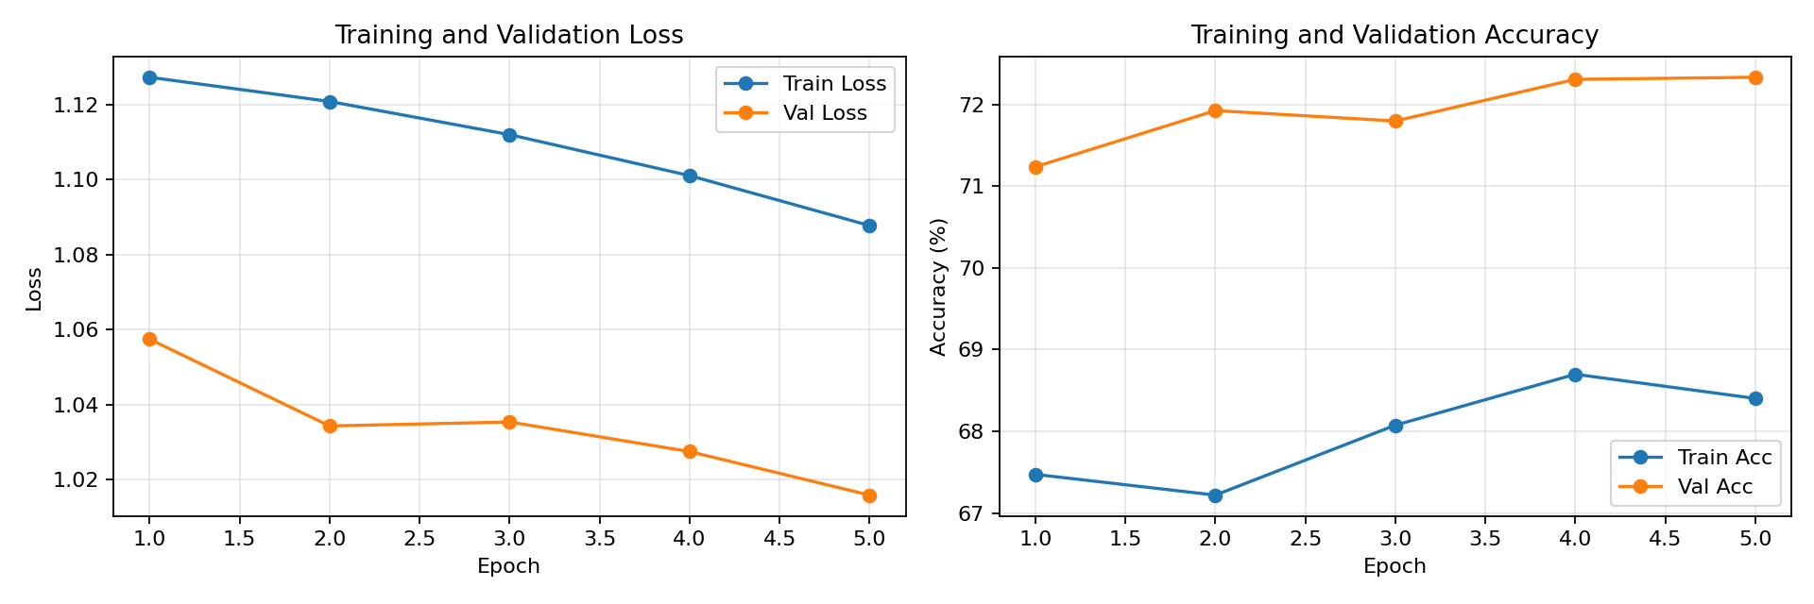
图2 增强微调阶段的训练与验证曲线

4.4 Warmup、MixUp和DropPath
为了进一步改善训练，我们把总训练轮数提高到100，并在前5个epoch使用warmup，让学习率从较小值逐渐升到3×10⁻⁴。这样可以避免随机初始化阶段参数更新过快。MixUp在同一批次中随机选择两张图片，按比例混合图片和标签；DropPath则在训练时随机丢弃部分残差分支，降低网络对固定路径的依赖[3][4]。
x̃ = λxᵢ + (1−λ)xⱼ， ỹ = λyᵢ + (1−λ)yⱼ
这一阶段达到80.87%，相比72.43%提高8.44个百分点。需要说明的是，启用MixUp后代码使用软标签交叉熵，因此配置中的label smoothing并没有同时作用在该分支。我们把最终提升归因于更长训练、warmup、MixUp、DropPath和增强组合，而不把label smoothing重复计算为贡献。

4.5 加入CutMix并延长到200轮
当验证准确率达到80.87%后，我们继续观察逐类结果，发现chain saw和gas pump仍然明显低于其他类别。MixUp通过透明叠加整张图像来构造样本，能够平滑类别边界，但它会同时改变图像的全部区域。为了让模型更关注局部目标与局部背景之间的关系，我们进一步加入CutMix。
CutMix从同一批次的另一张图片中切出一个随机矩形区域，替换当前图片的对应位置，再根据实际替换面积混合两个标签[6]。训练时每个批次以相同概率选择MixUp或CutMix，使模型既能学习全局混合特征，也能学习局部区域特征。与此同时，我们把总训练轮数从100增加到200，让模型有更充分的时间适应增强样本。
λ_actual = 1 − (w_patch × h_patch) / (W × H)
新的训练方案使验证准确率从80.87%提高到83.57%，增加2.70个百分点。由于本次同时加入CutMix并增加了100个训练epoch，我们不能把全部提升单独归因于CutMix，更准确的说法是“CutMix与更长训练组成的方案带来了进一步提升”。这次200轮训练从随机初始化开始，并不是从80.87%权重继续微调。
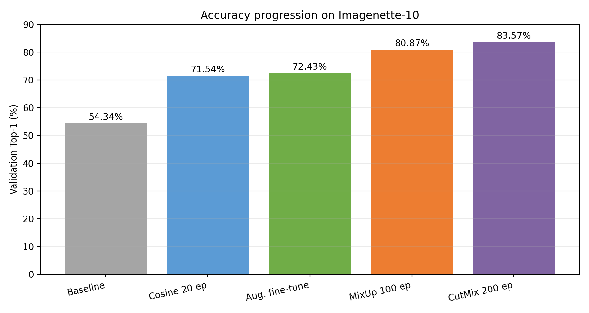
图3 Imagenette-10验证准确率的阶段性变化
阶段 | 主要变化 | 验证Top-1 | 相对上一阶段
初始基线 | 4 epoch，基本增强 | 54.34% | —
训练策略改进 | 20 epoch，label smoothing，cosine | 71.54% | +17.20
增强微调 | RandAugment，RandomErasing | 72.43% | +0.89
第三阶段 | 100 epoch，warmup，MixUp，DropPath | 80.87% | +8.44
最终训练 | 200 epoch，加入CutMix | 83.57% | +2.70

5 ImageNet-1K服务器实验

5.1 为什么扩展到1000类
Imagenette能够帮助我们快速比较方法，但它只有10个类别。为了验证代码能否真正处理课程要求中的1000类输出，我们租用RTX 4090服务器，挂载ImageNet-1K预置数据，并把训练、验证、Top-1/Top-5、断点保存和恢复逻辑迁移到Linux环境。训练集共有1,281,167张图片，每个epoch约5005个batch。

5.2 从零训练遇到的限制
服务器测试时，我们先比较DataLoader worker数量。worker过少时，GPU会在读取图片期间长时间空闲；提高worker后，GPU能够周期性达到接近98%的利用率，但也出现数据准备和计算交替的现象。即使使用RTX 4090，一次完整训练仍然需要较长时间，而小型ViT从随机初始化只训练1个epoch时没有充分收敛。
这次尝试使我们认识到，Imagenette上几十分钟的经验不能直接外推到ImageNet-1K。类别数增加100倍，图片数量也增加两个数量级，模型需要更多epoch和更完整的学习率策略。由于课程提交时间有限，我们没有把短时结果包装成最终精度，而是转向预训练模型检查数据和评测链路。

5.3 预训练模型评测与微调
我们使用torchvision提供的ViT-B/16及其ImageNet-1K预训练权重，在全部50,000张验证图像上重新评测。81.068%来自torchvision官方预训练ViT-B/16，Top-5为95.318%。这个模型有86.57M参数，与我们的4.99M小模型不是同一规模，因此该数字只用于验证1K数据和训练流程。
随后我们以5×10⁻⁶学习率对预训练模型完整微调1个epoch。训练集Top-1达到87.86%，但验证集Top-1下降到80.132%，Top-5下降到94.816%。这说明短时间全量微调会扰动已经较好的预训练表示，继续训练并不一定立即提高验证精度。最终我们保留epoch 0的预训练权重作为1K参考结果。
路线 | 数据集 | 参数量 | 训练/评测方式 | Top-1 | Top-5
自研小型ViT | Imagenette-10 | 4.99M | 从零训练200 epoch | 83.57% | —
官方ViT-B/16 | ImageNet-1K | 86.57M | 预训练权重完整评测 | 81.068% | 95.318%
官方ViT-B/16 | ImageNet-1K | 86.57M | 全量微调1 epoch | 80.132% | 94.816%

表中的83.57%和81.068%不能直接比较。前者是10类验证任务，后者是1000类验证任务；数据规模、模型参数量和预训练条件都不同。它们在本报告中分别回答“自研小模型在可控数据上能优化到什么程度”和“完整1K链路是否正确”两个问题。

6 实验结果与分析

6.1 最终准确率复算
为了避免只依据训练时打印的一行日志，我们用最终代码重新构建模型，严格加载全部80个state_dict张量，并在本机完整遍历Imagenette验证集。模型在3925张图片中正确分类3280张，计算得到83.5669%，四舍五入后为83.57%。83.57%是Imagenette-10验证集上的Top-1准确率，不是ImageNet-1K的1000类准确率。
我们同时计算了每类准确率，宏平均为83.65%。FP32完整评测仍得到3280个正确样本。训练集9469张图片与验证集3925张图片之间没有同名文件，也没有SHA-256内容重复，因此没有发现直接的数据泄漏。
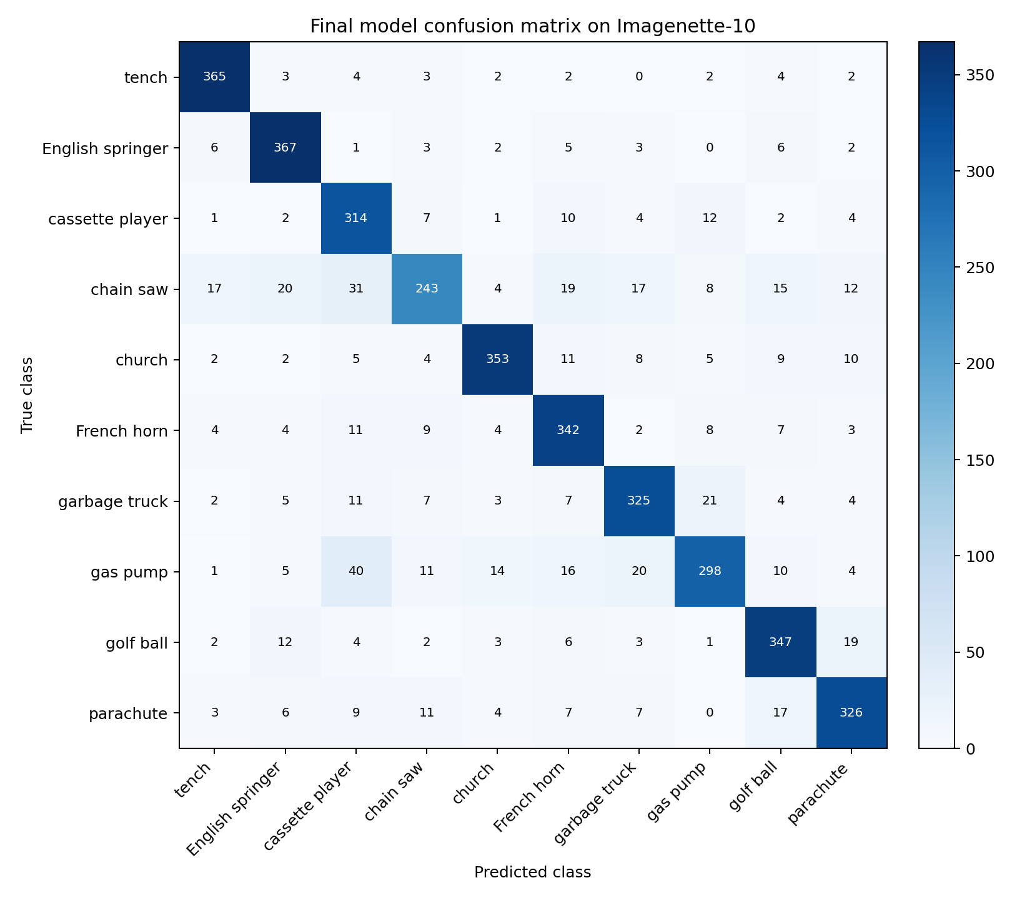
图4 最终83.57%模型在Imagenette-10上的混淆矩阵
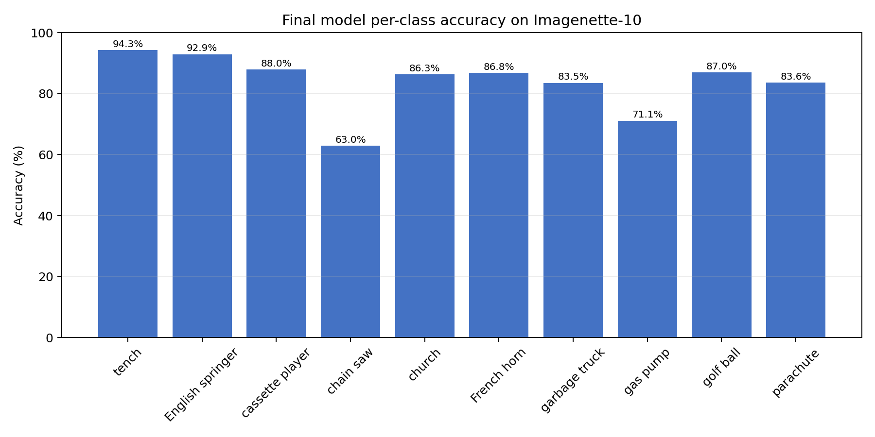
图5 最终模型的逐类验证准确率

6.2 类别差异
最终模型对tench的识别最好，准确率为94.32%；English springer为92.91%，cassette player为87.96%。相对困难的类别仍然是chain saw和gas pump，准确率分别为62.95%和71.12%。从混淆矩阵可以看出，这些类别更容易被模型分到外观结构相似或背景相近的类别中。
类别 | 正确数/样本数 | 准确率
tench | 365/387 | 94.32%
English springer | 367/395 | 92.91%
cassette player | 314/357 | 87.96%
chain saw | 243/386 | 62.95%
church | 353/409 | 86.31%
French horn | 342/394 | 86.80%
garbage truck | 325/389 | 83.55%
gas pump | 298/419 | 71.12%
golf ball | 347/399 | 86.97%
parachute | 326/390 | 83.59%

与80.87%阶段相比，大多数类别继续提高，例如church提高约6.85个百分点，cassette player提高约3.92个百分点；但parachute从86.15%下降到83.59%。这说明整体准确率提高并不意味着每个类别都同步改善。MixUp和CutMix提供了互补的混合方式，而200个epoch给模型提供了更充分的收敛时间。

6.3 模型规模和训练成本
最终10类模型的参数量为4,989,194。DropPath只改变训练时的残差路径，不增加也不减少参数。原改进说明中曾把1000类分类头的5.24M参数与10类分类头的4.99M参数放在一起比较，这并不能说明新模型变小。经过核对，两次10类实验的主体结构和参数量相同，真正变化的是训练方法。

7 讨论与不足
本实验最大的限制是最终83.57%来自Imagenette-10。它能够说明训练策略对10类ImageNet子集有效，但不能代表自研小模型已经在ImageNet-1K上达到同样精度。完整1K训练只完成了流程验证和短时尝试，若要得到可靠的从零训练结果，还需要更长训练时间、更稳定的数据吞吐以及多组超参数实验。
第二个限制是最终200 epoch训练没有固定随机种子。现有checkpoint的83.57%可以稳定复算，但重新从随机初始化训练不保证得到完全相同的数字。后续应记录Python、NumPy和PyTorch随机种子，并同时保存model、optimizer、scheduler和随机数状态。
第三个限制是每个epoch都在同一验证集上选择最佳checkpoint，因此验证集也参与了模型选择，缺少真正独立的测试集。此外，warmup和cosine组合后最后学习率约为2.84×10⁻⁶，没有完全到达配置中的1×10⁻⁶。这些问题不否定已有checkpoint的评测结果，但会影响从头复现实验的严格性。
如果有更多时间，我们会先修正学习率调度并固定随机种子，再分别进行MixUp、DropPath和CutMix的消融实验。对于ImageNet-1K，可以使用冻结后解冻的微调方式，或把预训练ViT-B/16作为教师，对4.99M小模型进行知识蒸馏，以兼顾模型规模和分类能力。

8 总结
本次实验从零实现了一个小型Vision Transformer，并完成了数据下载、训练、checkpoint保存、单图推理和完整验证集评测。最初4个epoch只有54.34%，经过延长训练、余弦学习率和标签平滑提高到71.54%，增强微调达到72.43%，加入warmup、MixUp和DropPath并训练100个epoch后达到80.87%，最后加入CutMix并训练200个epoch后达到83.57%。
在追求精度之外，ImageNet-1K服务器实验让我们看到大规模视觉训练中的数据吞吐、训练时间和预训练权重问题。官方ViT-B/16的81.068%验证了1K评测链路，但微调后下降到80.132%也提醒我们，模型训练不是简单地增加数据和epoch就会持续变好。最终，这次作业的主要收获是把模型结构、实验判断和结果核验连接成了一个完整过程。

参考文献
[1] Dosovitskiy A, et al. An Image Is Worth 16×16 Words: Transformers for Image Recognition at Scale. ICLR, 2021.
[2] Deng J, et al. ImageNet: A Large-Scale Hierarchical Image Database. CVPR, 2009.
[3] Zhang H, et al. mixup: Beyond Empirical Risk Minimization. ICLR, 2018.
[4] Huang G, et al. Deep Networks with Stochastic Depth. ECCV, 2016.
[5] Cubuk E D, et al. RandAugment: Practical Automated Data Augmentation with a Reduced Search Space. CVPR Workshops, 2020.
[6] Yun S, et al. CutMix: Regularization Strategy to Train Strong Classifiers with Localizable Features. ICCV, 2019.

附录
下面列出本实验最关键的复现命令。命令中的数据路径和checkpoint路径均与项目目录结构对应。
路径和checkpoint路径均与项目目录结构对应。
1）验证网络结构，只用随机图片执行一次前向传播，检查模型能否输出(2, 1000)。不下载数据、不训练。
python vit.py --forward-only
2）复现71.54%阶段，最佳权重保存到outputs_cosine20/
python vit.py --data-root data/imagenette2-160 --epochs 20 --batch-size 32 --lr 3e-4 --scheduler cosine --label-smoothing 0.1 --output-dir outputs_cosine20
3）复现72.43%阶段，权重保存到outputs_aug_finetune/
python vit.py --data-root data/imagenette2-160 --epochs 10 --lr 1e-4 --rand-augment --random-erasing 0.25 --init-checkpoint outputs_cosine20/vit_imagenette10_best.pt --output-dir outputs_aug_finetune
4）训练最终83.57%模型，最佳权重保存到outputs_v3/vit_imagenette10_best.pt，每轮指标写入outputs_v3/metrics.csv
python vit.py --data-root data/imagenette2-160 --epochs 200 --batch-size 32 --lr 3e-4 --min-lr 1e-6 --warmup-epochs 5 --mixup-alpha 0.2 --cutmix-alpha 1.0 --drop-path 0.1 --scheduler cosine --rand-augment --random-erasing 0.25 --output-dir outputs_v3 --metrics-csv outputs_v3/metrics.csv
5）单张图片推理，加载最终权重，对指定图片输出概率最高的5个类别。把path/to/image.jpg换成真实图片路径。
python infer.py --image path/to/image.jpg --checkpoint outputs_v3/vit_imagenette10_best.pt --topk 5
6）完整验证与生成图表，使用最终权重评测全部3925张验证图片，并生成：
总体准确率、逐类准确率CSV和柱状图、混淆矩阵、评测摘要
python scripts/generate_final80_assets.py --checkpoint outputs_v3/vit_imagenette10_best.pt --model-file vit.py --data-root data/imagenette2-160 --output-dir reports/final_eval_836 --expected-samples 3925 --expected-correct 3280
真正使用最终模型时，只需要第1、5、6条；第2～4条主要用于展示和复现训练过程。
最终83.57% checkpoint的SHA-256为33AD82162F550A0AAD2EC67F19F4607D3CF9EF7B9302271DEAC3A1FC336750CA。ImageNet-1K预训练参考checkpoint的SHA-256为959975BB1AFA05A6D80AEDADD426319322E5807F921E1FC4347DA8D846E7A45B。

